Vendredi 6 mars 2015
J’ai participé à une rencontre USEP
Jeux de parachute et de coopération

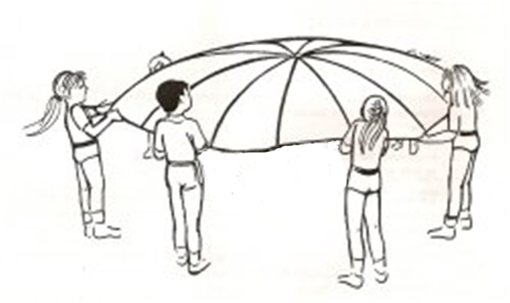

Diplôme décerné à :…………………………………………………………………..

Lieu de la rencontre : école Bois Rochefort à GUERANDE

Ecoles participantes :
Le Guézy- La Baule, classes de PS/MS et PS/GS
Bois Rochefort - Guérande, classes de PS/MS et MS/GS
Vendredi 6 mars 2015
J’ai participé à une rencontre USEP
Jeux de parachute et de coopération

Diplôme décerné à :…………………………………………………………………..

Lieu de la rencontre : école Bois Rochefort à GUERANDE

Ecoles participantes :
Le Guézy- La Baule, classes de PS/MS et PS/GS
Bois Rochefort - Guérande, classes de PS/MS et MS/GS

